2014年９月１日

谷川 亘
無駄になった折角の夏休み

つたないホームページを月初に出させていただいていますが、テーマを「脱メタボ」に絞り、目標値を自らに課し、その完璧な達成具合を読者諸兄姉にも誇示することにより、厳しく“健康づくり”を果たそうとしたのですが、事、志しには遠く及ばず、従って、徒労に終わる拙作を積み上げてまいりました。
それに輪をかけて、後期高齢者の括りに入る75才を境に、気力はとも角、体力は急速に衰えだし、あの世への“特急券付乗車券”を手にしているのが今の姿のようです。
数年前までは奥多摩御嶽山月一ペース目標も余裕余裕綽々。難渋した富士山や谷川岳は例外として、まあ、近郊の低山はルンルン気分で登っていたのですが、流感に罹患したりして一旦ペースを落してしまうと、見返りにBMIはうなぎのぼりで上限ぎりぎり。
せめて夏休み位は、拙宅を帰着点とする一万歩コースを一日一回と定め、手ぐすね引いて待ち構えて気力満々。なのに、早起きした初日から洗面所で“ギックリ腰”。
「また来たか～」なんて言っても後の祭り。時に襲われ、腰痛と二人連れでこれまでやってきた長い病歴。名医におすがりする気はさらさらなく、勿論、薬石一切功なし。
時間の経過と共に和らぐのを待つ。これが鉄則なのであります。
冗談交じりで言っているのですが、この病（症状）に限っては、患者が医者を見限るべき唯一の病苦。“時の経過”。これに勝る名医？や特効薬はありません。
ただ、折角の９日間もの休みは台無しになりました。
実業界の大先輩に残暑見舞いを申しあげたところ、以下の返信をいただきました。「企業戦士として、喜怒、哀楽の全てを仕事と共に生きてきたような我々に限って、正月とか盆休みとかいった時に体調不良等おこすものです」・・・。全く仰せのとおり。妙に納得いたしました。
かく申す大先輩も、盆休み中に歯痛に見舞われ、医者探しに東奔西走？されたとか。これを聞いて、「ザマアご覧あそばせ！！」。とは失礼千万の逆恨み。
以て「打ち首の刑」に処するとはこの事ですね。
Ｕターン・ラッシュの休み明け前、治り加減チェックとメタボ解消の一石二鳥。
ジットリ・ジメジメこの上ない早朝。みっともない姿晒すまいと、何故か、サングラスかけて、黒装束に黒帽子深めに被り、盗人が追われるごといざり足で一万歩コースを徘徊。自らに言い聞かせておみ腰（お神輿）担いだのですが、道角の凹面鏡に映るわが姿、店頭の鏡に映るヨタ・ジンジのチンバ姿。
初志貫徹、歯食い縛って石神井公園池と隣接する三宝寺池を共に一周、図書館に暫し涼を求めて新聞数紙まとめ読み。ああそうだ、今日は終戦記念日なんだ、なんて気付いたりして、バス停を横目に見て上石神井駅へ。ここまで来れば電車で一駅と安堵したとたんに、大量の汗と共に“轟沈（ｺﾞｳﾁﾝ）”してしまいました。
気付け薬ではないが、ご褒美の生ビール。これの美味いこと。元気蘇って、更に一駅歩いて拙宅まで。夏休み唯一の「脱メタボ」的行動なのだ・・・。
８月には山行仲間から、高尾山のお誘いがあったのですが、登山じゃなくてハイキングだなんて馬鹿にしていた山なのに、到底無理。「本当に腰痛だったの？」なんてからかわれること必定です。
・・・・・・・・・・・・・・・・・・・・・・・・・・・・・・・・・・・・・・・・・・・・・・・・・・・・・・・・・・・・・・・・・・・・・・・・・・・・・表題部の写真説明
花と蝶

「花と蝶」何て題を付けてみましたが、正確な花の名前も蝶の種類も、ただただ写しまくるだけで精いっぱいの、俄か写真家気取りには分からないのです。
ご存じのお方には、お教えいただけませんでしょうか？
「花と蝶」で浮かぶのは演歌のそれで、昔、カラオケで絶唱しましたっけ。
最後の節で曰く、「花のいのちは短いけれど、蝶のいのちもはかなくて、花が散るとき蝶が死ぬ、そんな愛する二人になりたい・・・・」。
・・・・・・・・・・・・・・・・・・・・・・・・・・・・・・・・・・・・・・・・・・・・・・・・・・・・・・・・・・・・・・・・・・・・・・・・・・・・・・・・フォトアルバム

メタボ解消：我が通勤路のご紹介

私は仕事生活の殆どを、東京23区の中では一番高い海抜55mの西の外れから、東京湾岸海抜ゼロメートルまでの26kmを、青梅街道から、新宿、銀座、晴海を経由して、朝は一時間弱、逆コースの帰途は1.5～2.5時間。毎日でこそありませんが、よくも運転し続けたものです。
流石に帰路の運転に辟易して、工場最寄りの地下鉄東西線沿線に車庫を借りてそこから車。
その後、メタボの気掛かりな年齢に至って運動の必要性を痛感。地下鉄有楽町線の開通もあって、今では、５時台の電車で出て座席を確保し、有楽町線辰巳駅から徒歩で1.6km。
本ＨＰでも以前ご紹介したのですが、渡る橋の違いから、勝手に名付けたのですが、海寄りから湾岸コース・緑道コース・それに、タワーマンション人道橋経由の三通り。
その日の気分で“お好きなままに”と相成るのです。ちなみに、悪天候の場合は終点の「新木場」で乗り換えて、りんかい線で一つ目の「東雲」まで電車出勤です。
今夏も“ぎっくり腰”騒動。時間の経過とともに薄皮剥ぐように回復しているとは言え、歩行するにも哀れな姿。とは言え、痛い痛いで安静第一では腰の筋肉が萎えてしまいますから、この片道2,300歩に加え、工場巡視すること数回で、一日トータル一万歩。
お蔭で、メタボ指数上限を超すことなく９月を迎えられるようです。

今回は、三コースの中の、「武蔵野の路」の「夢の島・お台場コース」の一部に当たる、緑道コースを、写真と共にご紹介します。
・・・・・・・・・・・・・・・・・・・・・・・・・・・・・・・・・・・・・・・・・・・・・・・・・・・・・・・・・・・・・・・・・・・・・・・・・・・・・・・・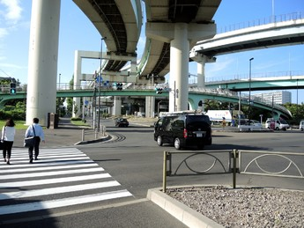
辰巳交差点
地下鉄有楽町線終点一つ前の「辰巳」駅。この駅を起点として、我が徒歩通勤の始まりです。
エスカレーターを横目に汗ばんで来るとちょうど百段。視界が開け、真夏の太陽は眼球を射るがごとし。目前に曲がりくねって交差する高速道路群。
ここは、湾岸道路と交差する「三つ目通り」の起点に当たり、言問橋を経由して国道６号線に繋がり、遠く仙台に至ります。
・・・・・・・・・・・・・・・・・・・・・・・・・・・・・・・・・・・・・・・・・・・・・・・・・・・・・・・・・・・・・・・・・・・・・・・・・・・・・・・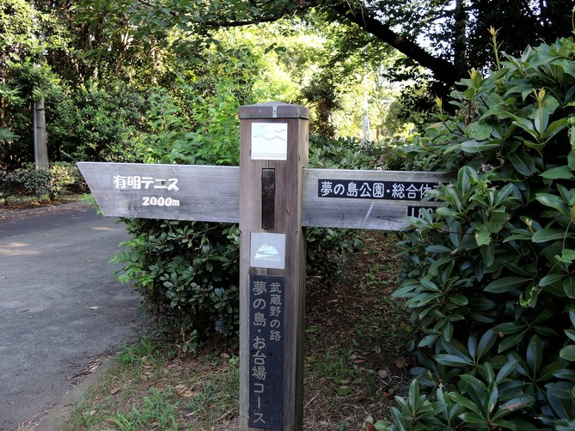
「夢の島・お台場コース」の一部の緑道
地上に出ると、早朝と言うのにもうそこは酷暑真っ盛り。
夏蝉の大合唱。いつもは耳をつんざく高速道路の騒音も、振動さえかき消される位の蝉嵐。ニーニー蝉や油蝉からヒグラシ、ツクツクボウシに選手交代はあるものの、それは凄まじい。
海側から国道357号線、臨海高速鉄道、湾岸高速、を挟んで、旧道に沿って敷かれた緑道。東京をぐるりと周遊できる散策路を21コースに分けた「武蔵野の路」の一部の、「夢の島・お台場コース」の緑道に、駅を出てすぐに入ります。
もうそこは別世界。かねては海面だったのにこの大木の林立、銀座から数キロしかないのにこの緑。落ち葉踏む表現し難い足裏の感触。新鮮な空気とまでは言えないですが、良いこと尽くしです。
「武蔵野の路」について触れましたが、これが設定されたのは平成の始め頃と聞き及んでいますが、時間の経過と共に色褪せてしまい、案内標識そのものも整備されておらず、東京回遊、まともに“辿る”ことはできないとの事です。ちなみに、辰巳駅前の案内板には、本コース自体、「徒歩では往来できません」と白ペンキで但し書きがありますから、まあ、いい加減なものです。
・・・・・・・・・・・・・・・・・・・・・・・・・・・・・・・・・・・・・・・・・・・・・・・・・・・・・・・・・・・・・・・・・・・・・・・・・・・・・・・・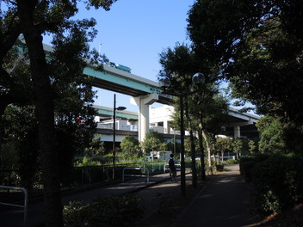
写真中央が歩道、左に国道357線千葉方面、湾岸高速線下りと上り。 その先がりんかい高速線、更に357上りと続きます。我が通勤緑道は歩道の右側に並行して敷かれています。

・・・・・・・・・・・・・・・・・・・・・・・・・・・・・・・・・・・・・・・・・・・・・・・・・・・・・・・・・・・・・・・・・・・・・・・・・・・・・・・・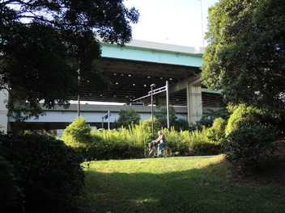
緑道側から歩道と高速道路を写しています。
・・・・・・・・・・・・・・・・・・・・・・・・・・・・・・・・・・・・・・・・・・・・・・・・・・・・・・・・・・・・・・・・・・・・・・・・・・・・・・・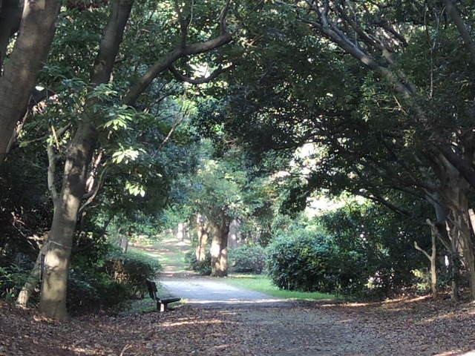
樹勢に驚嘆

樹勢は目を見張るばかり。
これでも、数年に一回は大伐採をしているのです。
老齢化なのでしょうか？山間の集落から人影が消えて一旦廃村となると、あっという間に朽ち果てて、樹海に占領される姿を目の当たりにしています。
同時に、湾岸で、埋め立てられた瓦礫にも根を張りめぐらす樹勢にも驚嘆するばかりです。
・・・・・・・・・・・・・・・・・・・・・・・・・・・・・・・・・・・・・・・・・・・・・・・・・・・・・・・・・・・・・・・・・・・・・・・・・・・・・・・・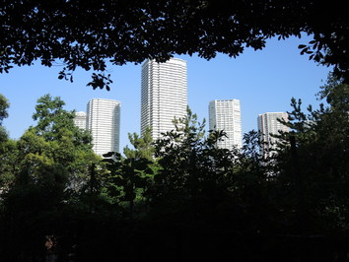
東京湾岸タワーマンション
緑道の木々の隙間を通して見る、東京湾岸タワーマンション群です。
ここは、三菱製鋼の工場跡地で、我社も、東京都港湾局が売り出したばかりの東雲鉄鋼団地に工場建設した昭和44年当時には、ばい煙もうもう・・・。
今でこそ、跡地には一大ショッピングセンターが構え、タワーマンションが林立していますが、昔は、銀座→晴海→豊洲を過ぎて東雲橋を渡ると、もうそこは“番外地”。
今では笑い話ですが、当時、極悪犯罪が団地内であり、鉄鋼団地進出№1の我社には警察と新聞社が駆けつけましたとさ。 何故か分かりますか？警察には犯人と疑われ、新聞社は、取材報告の電話を借りに来たのです。当時は、団地には公衆電話一つなし、ましてや、スマホなんて有る筈がないですよね。
............................................................................................................... 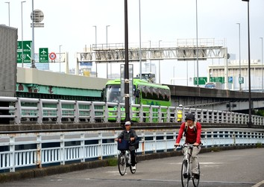
歩道化した古い橋
バスが通っているのが今の357号線でその上が湾岸高速。自転車の通るこの橋は今では“人道橋”。たもとにある銘板も読めない位に朽ち果てていますが、「しんたつみばし」とやっと読める。昔は“本道”だったのでしょうか？だったら、無駄な二重投資ですよね。
カラスが欄干に羽を休めては奇妙な声を発し、間近によっても鳩が餌をついばみ続け、自転車と人がのんびり通る。
左には東京ゲートブリッジ、右に転ずれば東京スカイツリーです。

・・・・・・・・・・・・・・・・・・・・・・・・・・・・・・・・・・・・・・・・・・・・・・・・・・・・・・・・・・・・・・・・・・・・・・・・・・・・・・・・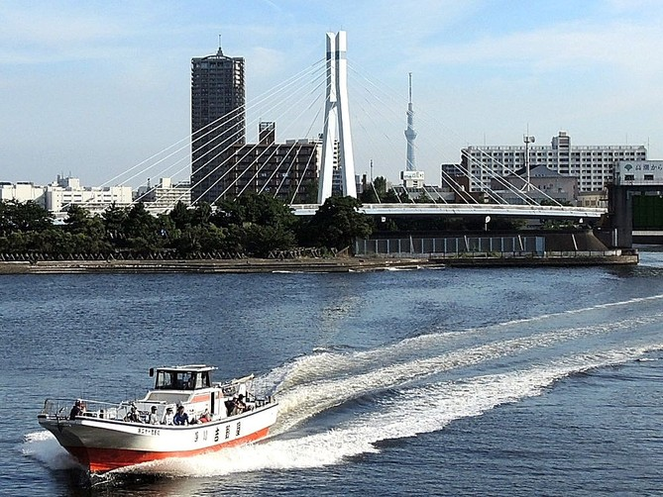
二つの“ツリー”
上記「しんたつみばし」から、タワーマンション群に通じるツリー状の人道橋を通して仰ぐ東京スカイツリーです。スカイツリーは被写体としては人気沸騰ですが、多分、この角度から写したものは貴重価値があるのではないでしょうか？
............................................................................................................... 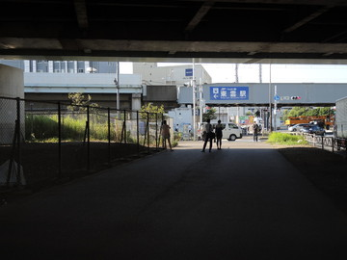
大汗かきかき、もうしばらく直進して東雲交差点を左折。高速道路の下をくぐって、りんかい高速鉄道「東雲」駅。南に越えると駅前は鉄鋼団地で、その先が東京湾です。
やっと到着です。朝早くからご苦労様でした。
帰りは、湾岸コースを採って、東京ゲートブリッジを撮影しながらのんびり帰宅いたします。

ではまた来月お目にかかります。
残暑の砌、ご自愛ください
............................................................................................................

